Pertsonaia sortu
Atal honetan, pertsonaia bat sortuko da. Proiektuan erabiliko den pertsonaia bola bat izango da, oztopoak saihesten aurrera egingo duena. Bola sortzeko, hierarkian eskuineko botoia erabiliz "3D Object" aukeran "Sphere" hautatu behar da. Honek eszena batean esfera bat sortuko du, eta izena "player" izango da.
Pertsonaiaren kokapena
Lehenik eta behin, "Transform" osagaia berrezarri behar da, Unity-n objektu berri bat sortzean ausazko kokapen batean agertzen baita. Horretarako, "Transform" osagaian eskuineko botoiaz klik egin eta "Reset" aukera hautatu behar da. Honek posizioa (0,0,0), biraketa (0,0,0) eta eskala (1,1,1) izango ditu, eta esfera guztiz erdigunean kokatuko da.
Pertsonaiari biraketak eta fisikak gehitzea beharrezkoa da. Horretarako, "Inspector" atalean, "Add Component" aukera erabiliz "Rigidbody" izeneko osagaia gehituko zaio. Osagai honek objektuaren fisikak kudeatzen ditu, esaterako, grabitatearen eragina. Jolasa exekutatzean, ikus daiteke esfera beherantz erortzen dela.
Lurra Sortzea
Jarraitzeko, solido bat sortuko da bolari oinarri bat jartzeko "3D Object"" aukeran "Cube" hautatu behar da, eta izena "ground" izango da, lurra balitz moduan jardungo duena. Ondoren, "Transform" osagaia berriro berrezarri eta eskalatu behar da lur itxura emateko (adibidez, X ardatzean 10 eta Z ardatzean 50). Jokalarien bola lurraren gainetik ondo kokatu arte igo behar da, eta lurra behar bezala mugitu daiteke.
Koloreak edo testurak Gehitzea
Bola eta lurra bereizteko, objektuei koloreak gehitu behar zaizkie. Horretarako, "Materials" izeneko karpeta sortu eta bertan bi material berri sortuko dira: "Player Material" jokalarientzat eta "Ground Material" lurrarentzat. Material horiei kolore desberdinak aplikatuko zaizkie, eta materiala objektuarekin erlazionatzeko, materiala objektura arrastatu behar da. Kolorea eta beste ezaugarri batzuk (adibidez, "Smoothness") egokitu daitezke.

Jokalariaren Mugimendua Programatzea
Jokalariaren mugimendua kudeatzeko, C#-ko script bat sortu behar da, eta izena "ScriptJokalaria" izango du. Script hau sortzeko, "New Script" aukera erabiliko da, eta ondoren editatu ahal izateko, "Edit Script" aukera hautatu behar da. Script-ak "Start" eta "Update" funtzioak lehenespenez sortzen ditu:
Jokalariaren ezaugarrien bukaeran script-a azalduko da, eskumako botoiari emon eta edit script aukeratu. Visual studio zabaldu beharko zan eta bertan start eta update agertzen dira. Hau beti defektuz sortzen du.
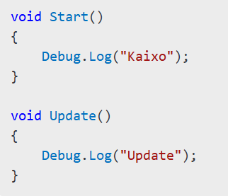
Script hau gordetzeko, "Ctrl + S" sakatu behar da eta Unityra itzuli. Ondoren, "Rigidbody" osagaia script-ean gehituko da objektua mugitzeko. Sortutako mezuak Consola-n ikusiko dira. Laburtuta ikusi ahal izateko Collapse-ri emon.
Script honetan Rigidbody osagaia baliatuko da objektua mugitzeko. Beraz script-etik konponentea gehitu beharko da.
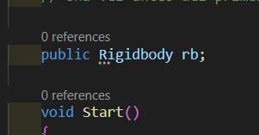

Sortutako aldagai berria Unity-n azalduko da. Hasiera baten hutsik egongo da, egoera hori aldatzeko Ridifbody aldagaia arrastratu beharko da
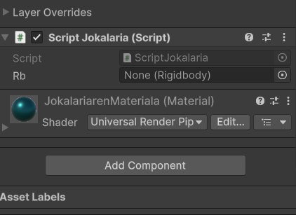

Gure aldagai berria hutsik dau beraz RB aldagaiari None hori aldatu beharko jako
Ridifbody aldagaia eramanez.
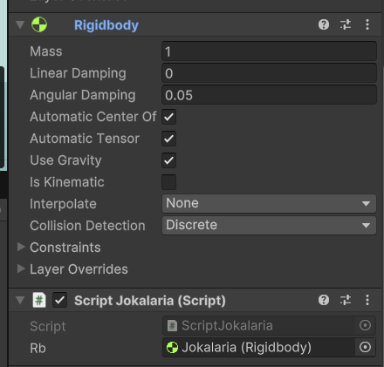

Mugimenduaren Parametroak
Jokalariaren mugimenduaren abiadura definitzeko, "Abiadura" izeneko aldagaia erabiliko da. "AddForce" metodoa erabiliko da indarra gehitzeko, eta mugimendua Z ardatzean egingo da(Kontutan eduki behar da ardatz desberdinean izen daitekeela). Ordenagailu desberdinen arteko desberdintasunak berdintzeko, "Time.deltaTime" biderkatuko da, eta horrek mugimendua uniformea izatea bermatuko du.
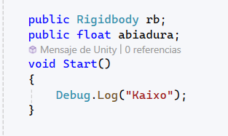
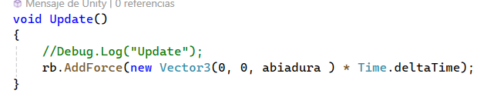
.
Hau probatuz gero ikusten da bola mugitzen dela baina kamara geldi dagoela. Jokalariaren mugimenduarekin batera kamera jarraitzea nahi bada, kamera jokalariaren menpeko (child) objektu bihurtuko behar da. Kameraren posizioa eta biraketa egokituz, lurraren gaineko ikuspegi egokia lortuko da honekin.
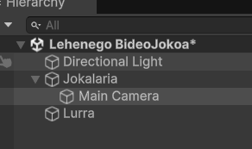

Biraketak Blokeatzea
Azkenik, biraketak blokeatuko dira jokalariaren "Rigidbody" osagaian, eta mugimendua hobeto kontrolatzeko "Constraints" ataleko biraketak (X, Y eta Z) blokeatuko dira. Jokatzeko orduan, abiadura eta mugikortasuna egokitu daitezke balio desberdinak erabiliz.
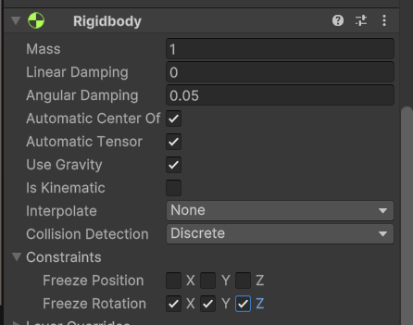
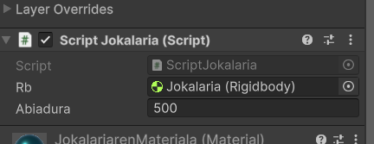
Teklen bidez Mugimendua
Jokalaria ezkerrera eta eskuinera mugitzeko, adibidez, "A" eta "D" teklak erabiliko dira. Horretarako, baldintzak erabiliko dira, eta tekla bakoitzari dagokion indarra gehituko zaio. Ondorioz, jokalariak kontrol errazagoa izango du mugimenduan.
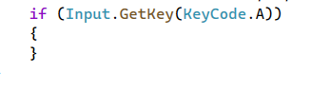

Ezkerrera eta Eskuinerako Mugimendua
Jokalaria ezkerrerantz mugitzeko, "A" tekla erabiliko da, eta eskuinerantz mugitzeko, "D" tekla. Horretarako, "Mugitu" aldagaia sortuko dugu. Mugimendua indar gehigarriekin kudeatuko da "AddForce" metodoaren bidez. Adibidez, ezkerreko mugimendua egiteko, indarra X ardatzean negatiboa izango da, eta eskuineko mugimenduan, positiboa. Baldintzen bidez tekla bakoitza egiaztatuko da, eta dagokion indarra aplikatuko zaio jokalariari.
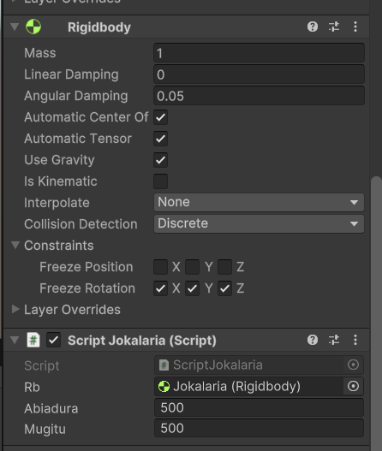
Horrela, kontrol optimizatua lortuko da, eta jokoaren esperientzia hobetuko da.

